資傳二A 410403636 蔡凱翔

Github 連結: https://github.com/kevin80257

Youtube: https://www.youtube.com/channel/UCqBl7IED2xqTKXf06QE_1nw

1. 建立地形，有高山，有高原（平的高地）高原的邊是平滑的。先建造一個Terrain拉出山與高原的輪廓。

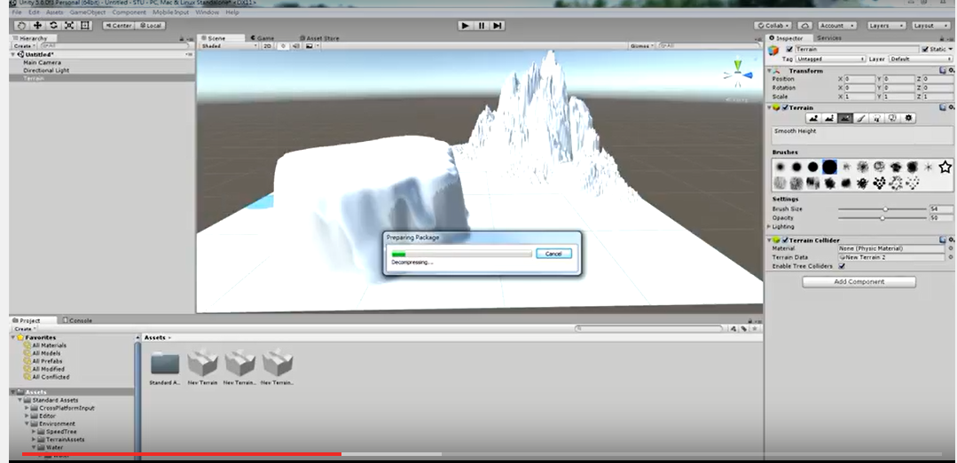

https://www.youtube.com/watch?v=nLIShof38hI

1. 再從edit texture匯入材質，至少包括草地與道路的兩種材質

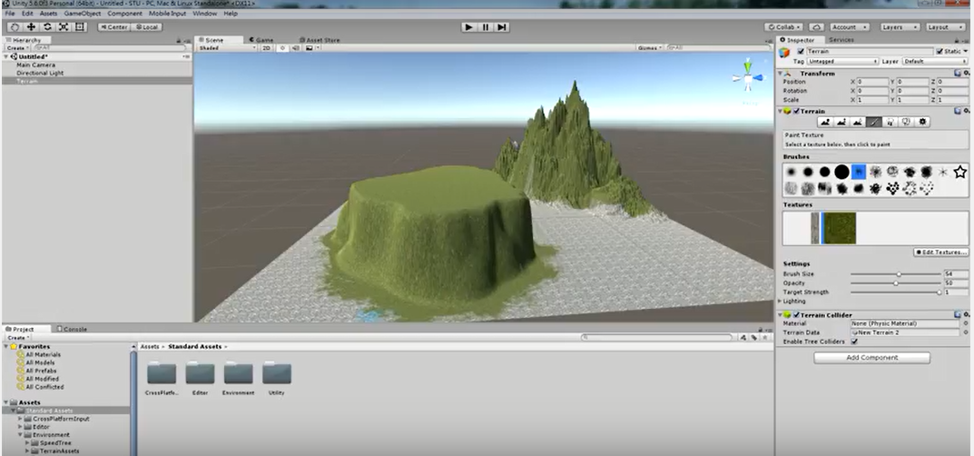

https://www.youtube.com/watch?v=nLIShof38hI

1. 湖泊旁有樹有草。在Terrain上建立樹木與草地

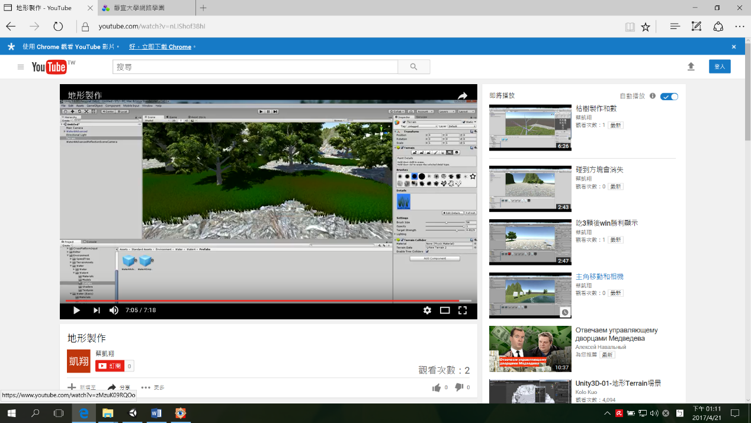

<https://www.youtube.com/watch?v=nLIShof38hI>

1. 在高原上有一高山湖泊。在高原上的樹旁邊建立湖泊

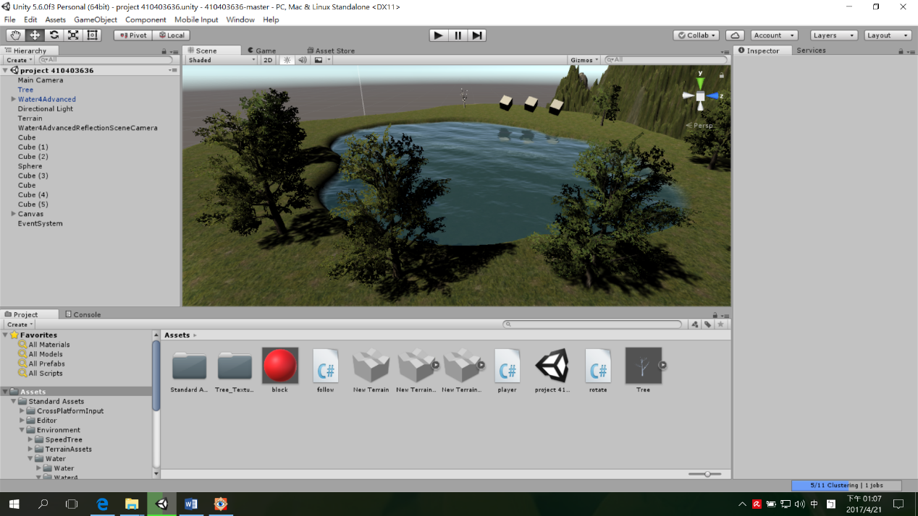

<https://www.youtube.com/watch?v=nLIShof38hI>

1. 其中一顆樹已死只剩下枯枝（沒有葉子）。(建立一棵樹幹)

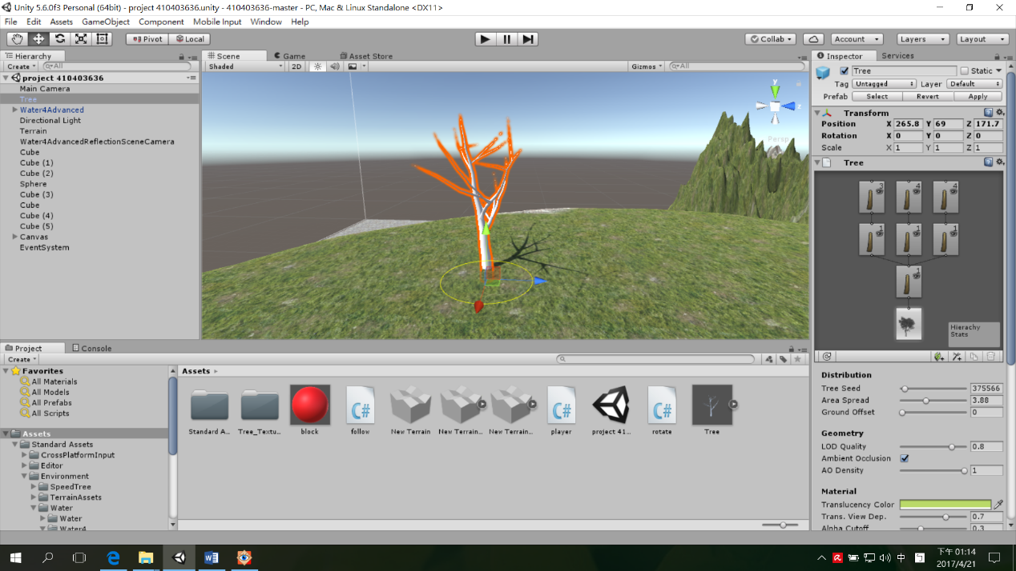

<https://www.youtube.com/watch?v=pBLemREFPaQ>

1. 湖旁有三粒轉動的方塊。在湖旁建立3個cube並設定動作轉動

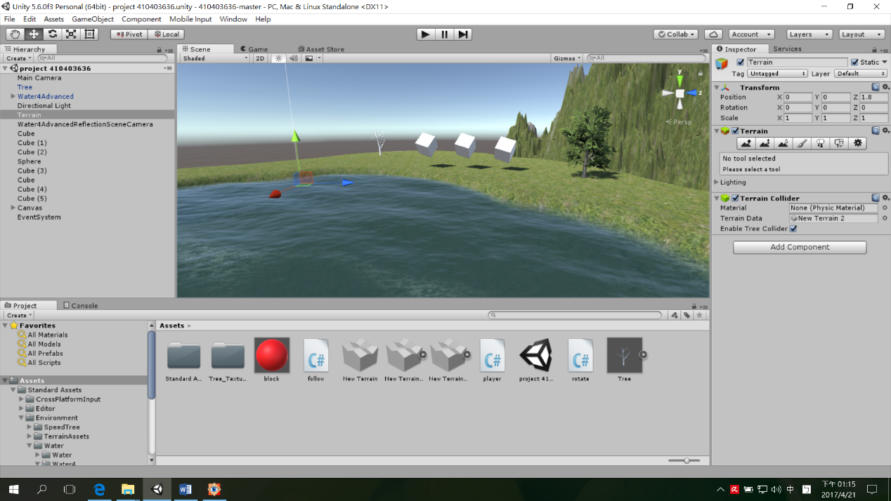

<https://www.youtube.com/watch?v=pBLemREFPaQ>

1. 主角是一顆球可依方向鍵移動。

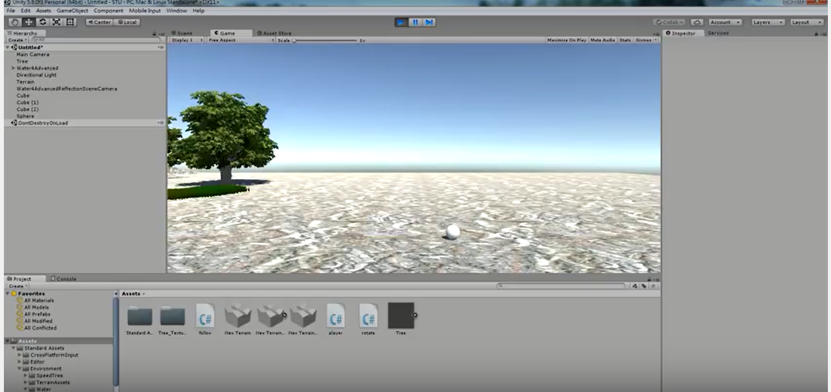

<https://www.youtube.com/watch?v=zMzuK09RQOo>

1. 攝影機會跟著球移動。

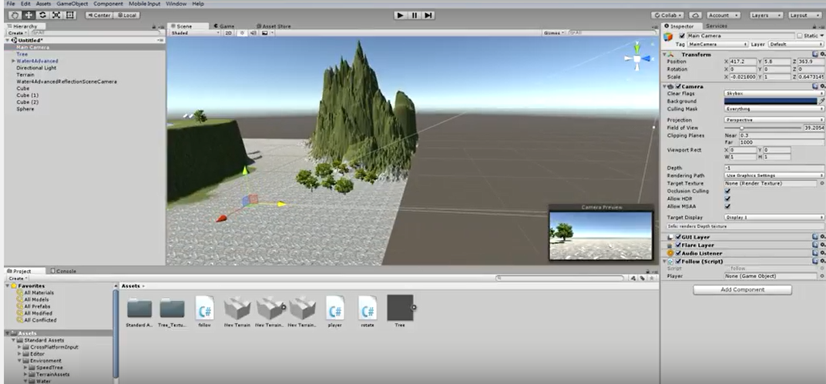

<https://www.youtube.com/watch?v=zMzuK09RQOo>

1. 當球碰到方塊時，方塊會消失。

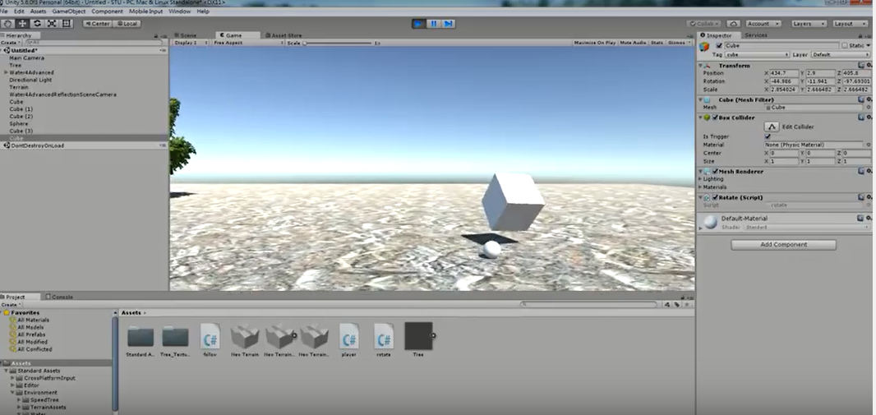

<https://www.youtube.com/watch?v=fE_4DB3ZZcs>

1. 收集三顆球後出現”勝利” 字眼

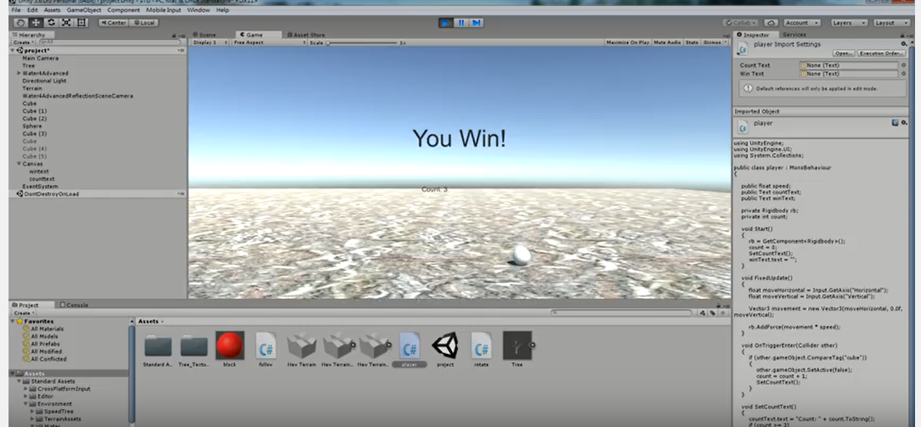

<https://www.youtube.com/watch?v=07D6pC5rk_k>